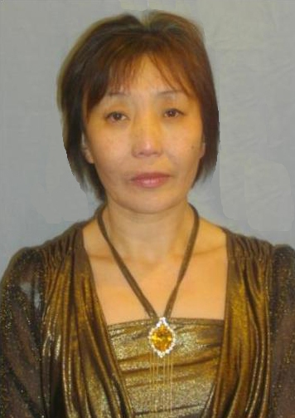

Ф.И.О. Слепцова Елена Петровна
Должность: Учитель русского языка и литературы
Место работы: МОУ«Эбяхская
средняя общеобразовательная школа»
Квалификационная категория: повышенная
Педагогический стаж: 14 лет, по спец-ти - 12
Дата рождения: 3 мая 1962 г.

Эссе

«Педагог Среднеколымского улуса
в современных условиях образования»

Мы живем в очень непростое время, время переоценки ценностей, глобальных экономических, социальных, культурных преобразований, когда во главу угла успешности ставится материальные блага, а не духовные, нравственные качества человека.
Каждому из нас, кто сегодня работает в школе, приходилось слышать выражение: «Учитель – красивая профессия». Или еще возвышеннее: «Они с честью несут гордое звание учителя»! Эти фразы повторялись так часто, что стали для нас чем-то само собой разумеющемся, что не требует доказательства, принимается на веру.
Мы, сельские дети глубинки конца 70-х годов, кажется, даже и не знали, что есть профессии еще интереснее, благороднее и нужнее обществу, чем учитель.
Прошли годы, и мы сами стали учителями, пройдя каждый свой путь поиска жизненного пути.
Владимир Даль говорил: «Ученье требует призванья». Эта мысль настолько важна, что Даль включил ее в свой толковый словарь как пример использования слова «учить». Чувствуешь в себе призванье к тому, чтобы передать другому всё, что имеешь и умеешь - ты учитель, наделенный миссией. Нет такого ощущения – ты всего лишь преподаватель, овладевший профессией.
Сегодня каждый творчески работающий учитель, всем сердцем болеющий за то, какого человека он выпустит в жизнь, должен жить в постоянном напряжении, неустанно искать пути, которые помогут дать учащимся не просто знания, а знания нравственные, и это, в наш век бездушия, равнодушия – самое главное.
Меняется время – меняется и учитель. Сегодняшняя модернизация образования требует от учителя мобильности, предприимчивости, глубокой эрудиции.
Современная школа - это современный учитель: способный работать по новым информационным технологиям, владеющий коммуникативными навыками, владеющий научным складом ума, креативный, толерантный, как модно сейчас характеризовать успешного человека.
А чем отличается сегодня учитель глубинки от учителей центральных районов? Наверно только тем, что нет возможности личного общения с коллегами республики, участия в различных инновационных проектах, когда новые подходы к финансированию школ заставляют считать каждую копейку бюджета. Но сегодня, в век развития информационных технологий, проблема роста мастерства, повышения квалификации может решаться и решаются через дистанционные курсы, на качественно высокий уровень поднимается самообразование учителя, так что сегодня удаленность от центра для творчески работающего учителя – не проблема.
Учитель в нашем улусе – это особый тип учителей, который вобрал в себя весь уклад колымской жизни – гостеприимство, доверие к людям, доброжелательность, сплоченность, готовность помочь тем, кто оказался в беде; особый говор, в котором отразился весь наш характер. Особая черта колымчан – интернационализм. Никогда не было в Колыме непримиримости к людям других национальностей, все трудности суровой жизни преодолевали все вместе. И хочу подчеркнуть – патриотизм! Любовь к колымской земле, его удивительной природе, людям – заразительна. Сколько много молодых учителей – молоденьких девушек из разных уголков тогдашнего Советского Союза, республики связали свою судьбу с Колымой.
Но все-таки примером современного учителя в современной школе я хочу считать молодого учителя русского языка и литературы Среднеколымской улусной гимназии Волкову Марию Васильевну, коренную колымчанку, которая вышла из сельской школы и любовь к своей профессии впитала с молоком матери – учителя начальных классов. Была гордостью своей учительницы русского языка – Томской Евдокии Гаврильевны. Особое чутье к языку, творческие способности, готовность к поиску привели ее в филологический факультет ЯГУ, успешному его окончанию и творческому началу педагогической деятельности в Среднеколымской средней школе. Дальше – к защите кандидатской диссертации. Она – самый молодой кандидат педагогических наук из Колымы. Сегодня она – ведущий специалист улусной гимназии.
Почему именно ее считаю учителем в условиях модернизации образования?
- за фундаментальную образованность;
- за креативность – умение творчески относиться к каждому делу;
- за уважение и любовь к учащимся;
- за предприимчивость – умение добиваться намеченной цели;
- за коммуникативность – рядом с ней всегда интересные люди;
- за поиск новых путей в методике преподавания предмета;
- за владение новыми информационными технологиями;
И, наконец, за любовь к родному языку: живя в русскоязычной среде, она воспитывает своих детей в духе якутской культуры.
Я уверена, что Мария Васильевна войдет в плеяду колымской интеллигенции, как яркий представитель учительства.

Характеристика
На учителя русского языка и литературы
МОУ « Эбяхская средняя общеобразовательная школа»
Слепцову Елену Петровну

Слепцова Елена Петровна родилась 3 мая 1962 года в посёлке Эбях Среднеколымского района. Уже с детства проявилась любовь ко всему русскому: к языку, истории, литературе и культуре русского народа. Поэтому по призванию своей души, окончив Аргахтахскую среднюю школу, в 1982 году поступила в библиотечный техникум г. Канска, Красноярского края.
С 1984 по 1989 годы успешно проработала в сельской библиотеке, которая в этот период стала настоящим культурным и общественным центром поселка. Благодаря успешному осуществлению многообразных творческих планов Елены Петровны, жизнь жителей поселка стала намного насыщеннее, ярче и интереснее.
В 1989 году перешла на работу школьным библиотекарем и организатором детского движения в Эбяхскую среднюю школу. Она наполнила новым содержанием деятельность школьной библиотеки: стали проводиться разнообразные конкурсы, викторины, тематические вечера, викторины, обзоры новинок литературы. Старалась приобщить учеников к литературе, помочь им ощутить ее духовную силу и влияние, сделать чтение жизненной потребностью. Немало усилий вложила не только по сохранению книжного фонда, но и по его обогащению.
С 1996 года стала преподавать русскую литературу. Чувствуя призвание к учительской деятельности, в 1998 году поступила на заочное отделение филологического факультета Якутского государственного университета и в 2004 году получила диплом учителя русского языка и литературы в межнациональном общении с правом преподавания МХК. Её дипломная работа на тему «Группа слов «Семья. Родственные отношения» в русской и якутской лексике» напечатана в монографии лучших студенческих работ в Башкирском государственном университете.
С 2004 по 2006 годы проработала заместителем директора по воспитательной части, где раскрылся талант педагога-организатора. Плодотворно работая с коллективом учителей, учащихся и их родителей, Елена Петровна смогла привести всю воспитательную работу школы в стройную целенаправленную систему. Эта система представляла собой единство нравственного, трудового, эстетического, физического воспитания детей. Увлекательно проводились продуманные, разнообразные мероприятия, с неоценимой воспитательной ролью. Стремясь создать необходимые условия для личностного роста и развития самостоятельности школьников, предложила классным руководителям варианты коллективной работы по созданию собственной оригинальной модели ученического самоуправления, которые успешно реализуются до сегодняшних дней.
В своих уроках учитель раскрывает перед детьми красоту и силу великого русского языка. Она человек эмоциональный, отличающийся широтой своих взглядов, поэтому ей особенно удаются уроки литературы. На этих уроках Елена Петровна увлекает детей в мир Пушкина и Лермонтова, в мир поэзии, человеческих отношений и высокой культуры; вызывает сочувствие, сопереживание, желание познать мир, увидеть прекрасное. Учитель одной из главных задач считает привитие интереса к предмету, потому стремится пробудить в учениках творческие и интеллектуальные силы посредством нестандартных методов обучения. Эта задача реализуется в работе над самообразовательной темой «Интеллектуальные игры как средство развития познавательного интереса». Поощряет исследовательский характер в работе учеников, которые неоднократно занимали призовые места в улусных предметных олимпиадах. Всегда искренне радуется успехам своих учеников, чем дает им стимул на достижение еще более высоких результатов.
С 2006 по 2008 годы работала в улусной гимназии г. Среднеколымска в качестве библиотекаря и учителя культуры народов Якутии, ни на минуту не прекращая свою методическую деятельность по специальности. Принимала активное участие в разработке олимпиадных заданий муниципального уровня по русской литературе, являлась членом оценочной комиссии. Организовала консультации в подготовке к ЕГЭ по русскому языку. Администрация гимназии высоко оценила её трудолюбие и преданность своему делу и отметила благодарственным письмом за организацию проведения смотра-панорамы «Воспеваю родной край».
Как перспективный многообещающий работник в 2008 году была приглашена заместителем директора по учебно-методической части в родную Эбяхскую среднюю школу. За короткий срок Елена Петровна позволила школе выйти на качественно новый этап развития, стать одной из ведущих учебных организаций улуса. Она сразу четко определила основные проблемы, цели и задачи совершенствования процессов обучения. Начала целенаправленную работу по повышению квалификации учителей: сразу 2 педагога прошли подтверждение на 1 категорию, один - на высшую, один учитель защитил 1 категорию, один – вторую. Школа получила статус опорной школы по якутскому языку и литературе. Учитель якутского языка и литературы Ефимова Евдокия Даниловна стала обладателем гранта в 100 тысяч, получила знак отличника образования РС (Я). Большое внимание уделяет обновлению содержания образования и совершенствованию технологий учебно-методической работы. Разработала реальную программу развития школы арктического региона с учетом особенностей района. По ее инициативе ведется разработка спецпрограмма национально-регионального компонента «Тыа ыала». Значительные силы приложены в успешной реализации данного проекта. С новой силой возобновилась работа методического совета, аттестационной комиссии, школы молодого учителя, что позволило повысить методический уровень учителей школы и привело к значительным результатам в научно-исследовательской деятельности учащихся. Заметно увеличилось количество участников в научно-практической конференции «Шаг в будущее». Несколько учащихся заняли призовые места в улусной конференции. Под ее руководством успешно осуществляется переход на новый образовательный уровень, началась работа по паспортизации учебных кабинетов. Она человек, душой болеющий за реализацию
Елена Петровна не только компетентно руководит, но и активно участвует в образовательном процессе. Она в постоянном поиске инновационных технологий, работает над самообразованием. Выступает с докладами на родительских собраниях, улусных семинарах, публичных отчетах. Елена Петровна - человек, душой болеющий за реализацию новых идей, обновляющих содержание и формы образования. Всегда вела широкую общественную работу: автор многочисленных сценариев, посвященных различным праздничным, тематическим мероприятиям наслега.
Учащиеся, родители, коллеги уважают ее за работоспособность и коммуникабельность. Где бы она ни работала, везде проявляет чувство ответственности за порученный участок.
Профессиональные качества сочетаются со скромностью, трудолюбием, внимательным отношением к людям, чуткостью и отзывчивостью. В 2009 году за плодотворную работу в системе образования, воспитания и обучения подрастающего поколения Елена Петровна была награждена Почетной грамотой Министерства образования Республики Саха (Якутия.)
Таким образом, целенаправленная, плановая работа Елены Петровны привела к значительным результатам в научно-методической работе школы.

Руководитель МО гуманитарного цикла __________(Слепцова Т.В.)

2 декабря 2009 год.

Позитивная динамика учебных достижений
обучающихся по русскому языку.

 | 2007-2008 | 2008-2009 | 2009-2010 (I пол)
успеваемость | 100 | 100 | 100
качество | 66,6 | 66,6 | 50

Успеваемость и качество по русской литературе:

 | 2007-2008 | 2008-2009 | 2009-2010 (I пол)
успеваемость | 100 | 100 | 100
качество | 70 | 73,9 | 72,2

Участие в предметных олимпиадах
Сведения об участии в муниципальных олимпиадах по предмету

№ | Участник | предмет | Год участия | место
1. | Созонова Аня – 9 класс | Русс. яз. | 2004 | II
2. | Слепцова Роза-10 класс | Русс.яз. | 2005 | I
3. | Винокуров Эльдар-8 класс | Русс. яз. | 2009 | III

Внеурочная деятельность.
Ведение кружков , секций факультативов
Слепцова Е.П. за все время педагогической деятельности ведет кружки по развитию творческого потенциала, интеллектуального развития обучающихся:
- С 1991 года как организатор детского движения организовала интеллектуальный клуб «Что? Где? Когда?»;
- Как библиотекарь школьной библиотеки проводила литературные вечера, литературные гостиные, литературные встречи, литературные интеллектуальные игры.
Кружки:

№ | Название кружка | год | уровень | результативность
1. | «Кружок выразительного чтения» | 2005-2006 | школьный | Участие в конкурсах.  Слепцова Роза – 1 м.
2. | Литературный клуб «Вдохновение» | 2006-2008 | гимназический | Проведение лит. вечеров, лит. гостиных
3. | «Русская старина» | 2009-2010 | школьный

Организация и проведение мероприятий:

№ | Название | Дата проведения | Форма проведения | Уровень
1. | «Воспеваю родной край» | 2007 | Смотр-панорама | Гимназический
2. | К 115-летию М.И. Цветаевой «Бренная пена морская | 17.11.07. | литературная гостиная | Гимназический.  7 – 11 кл.
3. | «Образ матери пером и кистью». | 01.11.07г. | Литературная гостиная | Гимназический.  7 – 11 кл.
4. | К 70-летию Владимира Высоцкого «Баллада о поэте и человеке» | 25.01.08г. | литературно-музыкальная гостиная | Гимназический.  7 – 11 кл.
5. | «Музы великих» | 15.02.08г. | Литературный вечер | Гимназический. 10 кл.
6. | «Детство, опаленное войной» | 06.05.08. | Тематический вечер | Гимназический.  5 – 6 кл.
7. | « Мифы древней Греции» | 14.11.08. | Театрализованное представление | Школьный. 5 класс
8. | «Играем Чехова» | 16.11.09. | Инсценировка | Школьный. 6-8 классы

Организация научно-исследовательской деятельности школьников:

№ | Фамилия, имя, класс | Название работы | Год, уровень | Результ-сть
1. | Макарова Лида – 9 кл. | «Сходство и различие русских и якутских фразеологизмов» | 2005-2006  школьный | участие
2. | Винокурова Настя-9 кл. | «Жилища наших предков. Якутский балаган и русская изба» | 2005-2006  школьный | участие
3 | Третьякова Саргылана - 7 класс | ««Роль запретов – табу как основа нравственного отношения к окружающей среде» | 2006-2007 гимназический | 2 место
4. | Винокурова  Рада – 8 класс | «Тотемические животные в отражении фольклоре народов Якутии». | 2007-2008 улусный | участие
5. | Слепцова Люда –  7 класс | «Компьютерный сленг» | 2008-2009 школьный | участие
6. | Винокурова Люба –  7 класс | ««Не будь приметлив, а будь приветлив».  Этикет приветствия в культуре общения. | 2009-2010 школьный | I место

Проведение открытых уроков.

№ | Тема урока | Место проведения | Класс | Год | Форма, технология
1. | «Музы великих» | Внеклассное мероприятие | 10 кл. | 2008 | Темат. вечер
2. | УВЧ.  «Сопоставление сказок А.С.Пушкина и братьев Гримм» | Урок русской литературы | 5 кл. | 2008 | Групповая, ИКТ
3. | «Речевой этикет как норма нравственного воспитания | Урок русского языка | 7 класс | 2008 | Конкурс. Здоровье-  сберегающая технология
4. | «Пословицы и поговорки при изучении сложных предложений» | Урок русского языка | 8 класс | 2009 | Урок-соревнование.  Тестирование, ИКТ
5. | Урок-обобщение  «Юмор и сатира в комедии Н.В. Гоголя «Ревизор» | Урок русской литературы | 8 класс | 2009 | Урок-инсценировка.  ИКТ

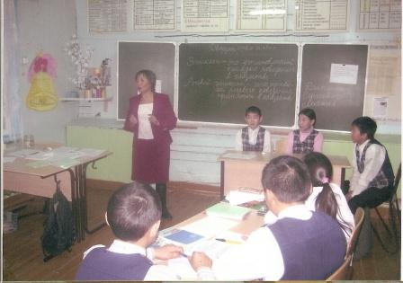

Использование педагогических, развивающих технологий в процессе обучения предмету и в воспитательной работе
- Здоровьесберегающие технологии;
- Игровые технологии;
- Метод проектов;
- ИКТ технологии;
- Личностно-ориентированные уроки;
- Использование тестов;
- Повышение квалификации и профессиональной переподготовки

год | наименование | форма | кто проводил | Подтвер-ждение
2007 | «Гражданско-правовое образование школьников» | Кратко  срочный курс | ИПКРО | Удостоверение №6778
2008 | «Комплексный проект модернизации образования» | Краткосрочный курс | ИПКРО | сертификат
2009 | Двухгодичный очно-заочный курс | Дополнительная специальность  Педагог психолог. | ИПКРО  Кафедра психологии

Работа по самообразованию

Тема самообразования | Год | Цель | Выход
«Тексты по МХК на уроках развития речи» | 2004-2006 | Развитие познавательного интереса обуч-ся | Открытые уроки, мероприятия
«Роль и место культуры народов Якутии в мировой художественной культуре» | 2006-2008 | Расширение уровня знаний по предмету | На уроках, НПК школьников, отчет
«Интеллектуальные игры как средство развития познавательного интереса» | 2008-2010. | Развитие познавательного интереса обуч-ся | На уроках

Участие в методической деятельности школы за последние 3 года

№ | Мероприятия | Форма деятельности | Год | Место проведения, уровень
1. | Организация предметных недель | Разработка открытых мероприятий, конкурсных программ, олимпиад. | ежегодно | школьный
2. | Предметные олимпиады | Участие в разработке олимпиадных заданий, проверка заданий | 2006, 2007 | Муниципальный
3. | Подготовка к ЕГЭ | Консультации по русскому языку | 2008 | улусный
4. | «Здоровьесберегающие технологии в учебно-методической деятельности школы» | презентация опыта работы в рамках дней министерства | 2009 | региональный
5. | «Модернизация качества образования» | Доклад на сентябрьском совещании | 2009 | улусный

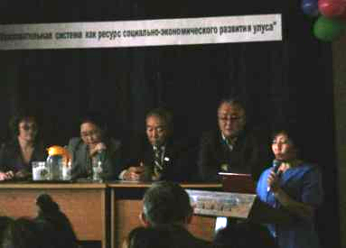

Елена Петровна является заместителем директора по учебно- методической работе МОУ «Эбяхская СОШ». Основные направления деятельности:
- Повышение квалификации педагогов;
- Повышение качества образования;
- Организация ВШК в школе;
- Качественное проведение предметных недель;
- Распространение педагогического опыта учителей;
- Систематическая работа по оформлению учебных кабинетов;
- Повышение уровня организации научно-исследовательской деятельности школьников;
- Работа с молодыми специалистами;
- Организация дуального образования в школе

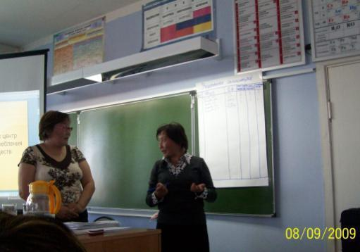
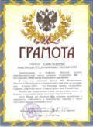

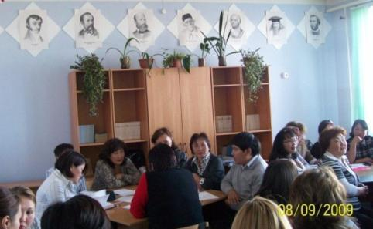

Награды

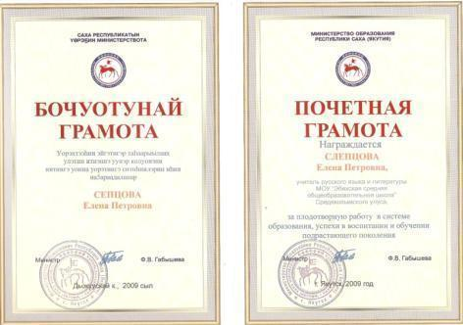

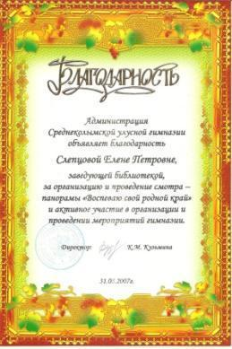

Официальные документы

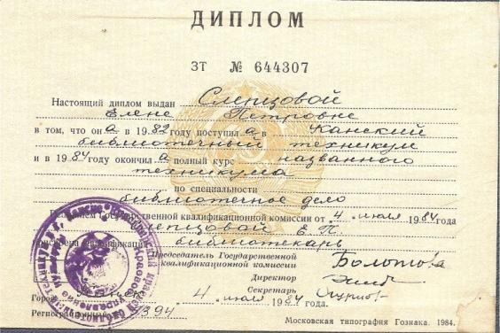

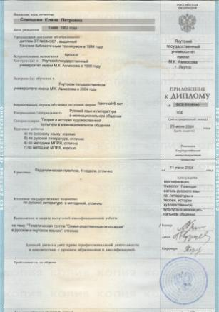

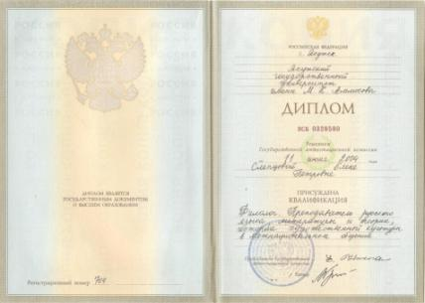

Курсы повышения квалификации:
2007-ИПКРО «Гражданско-правовое образование школьников» уд.№ 6778
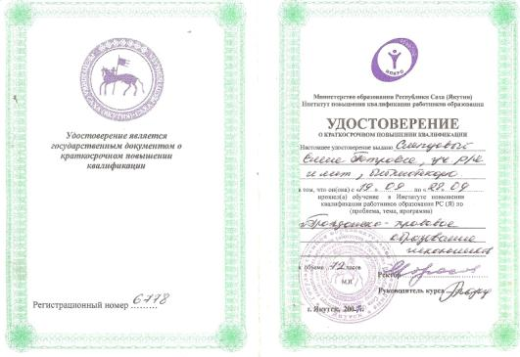

2008 – ИПКРО «Комплексный проект модернизации образования» - сертификат.

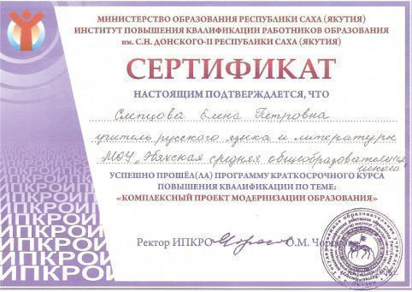

2009 – сертификат ИПКРО о распространении пед. Опыта за доклад «Здоровьесберегающие технологии в учебно-методической работе школы».
